**Клас:** 9

**Предмет:** фізика

**Учень:**Место для ввода текста.

**Дата здачі:**Место для ввода даты.

**Лабораторна робота № 5.**

**Визначення фокусної відстані та оптичної сили тонкої лінзи**

**Тема:** Визначення фокусної відстані та оптичної сили тонкої збиральної лінзи.

**Мета**: обчислити оптичну силу й визначити фокусну відстань тонкої збиральної лінзи за допомогою форму­ли тонкої лінзи.

**Необхідне обладнання**: збиральна лінза на підставці; екран; джерело світла; мірна стрічка.

***Для виконання роботи треба скористатися інтерактивним додатком та перейти за посиланням*** [***https://www.thephysicsaviary.com/Physics/Programs/Labs/LensLab/index.html***](https://www.thephysicsaviary.com/Physics/Programs/Labs/LensLab/index.html)

*Короткі теоретичні відомості*

Формула тонкої лінзи встановлює співвідношення між відстанню від об’єкта до лінзи *d*, від лінзи до зображення *f* та фокусною відстанню *F*:



Величина, що є оберненою до величини фокусної відстані лінзи називається оптичною силою лінзи (D).

*Підготовка до експерименту*

1. Уважно розгляньте рис. 1.

2. Визначте відстань від свічки до лінзи у см і м:

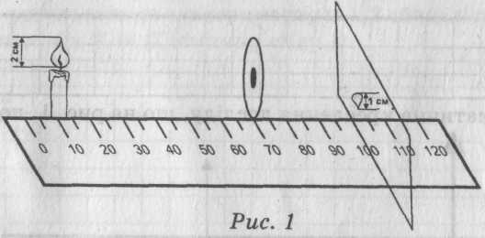

*d* =Место для ввода текста.

3. Визначте відстань від лінзи до екрана у см і м:

*f*  = Место для ввода текста.

4. Користуючись формулою тонкої лінзи, визначте фокус­ну відстань даної лінзи:

*F* =Место для ввода текста.

5. Обчисліть оптичну силу лінзи:

= Место для ввода текста.; [D] = Место для ввода текста.*дптр*.

6. Схематичне креслення досліду, що на рис. 1, подано на рис. 2.

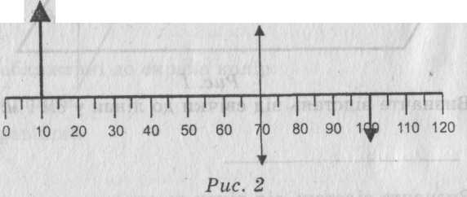

*Хід роботи*

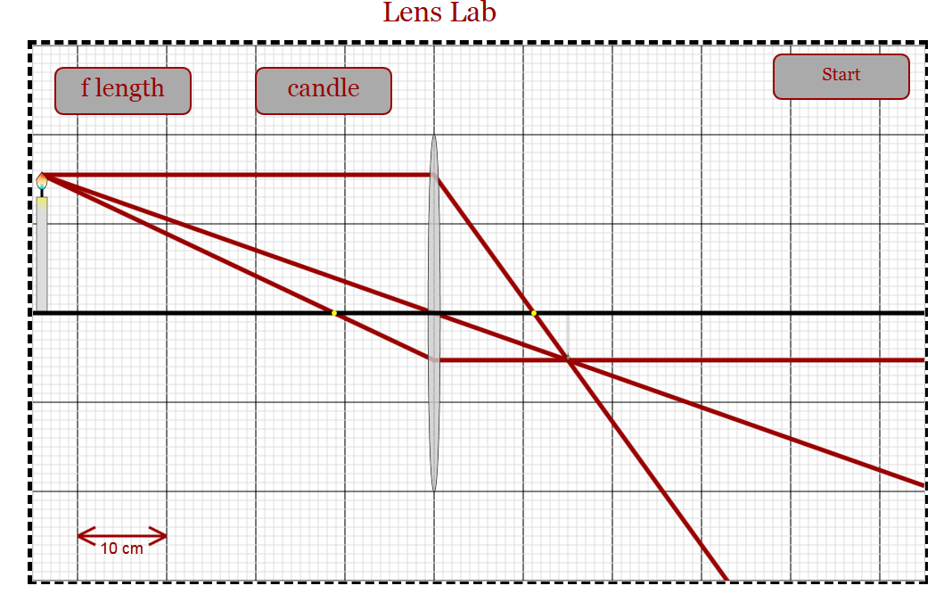

1. Обрати лінзу з певною фокусною відстанню за допомогою кнопки «f length» .
2. За допомогою кнопки «candle» оберіть висоту свічки для зручного виконання вимірювань.
3. Натискаючи кнопку починайте пересувати свічку ближче до лінзи і оберіть певне положення свічки, при якому буде утворюватися дійсне зменшене її зображення і зафіксуйте його кнопкою . Виміряйте відстань *d*1, від джерела світла (свічки) до лінзи та відстань *f*1 від лінзи до зображення свічки. Масштаб вимірювань вказаний на рисунку.
4. Пересуваючи свічку натисканням на кнопку , отримайте наступне чітке збільшене зображення джерела світла та виміряйте відстань *d*2 від свічки до лінзи та відстань *f*2 від лінзи до зображення. Втретє, натискаючи на кнопку «resume», отримайте третє уявне пряме і збільшене зображення предмету.
5. Виміряйте відстань *d*3 від джерела світла до лінзи та відстань *f*3 від лінзи до екрана.

***Обробка результатів експерименту***

1. За результатами експерименту п.1,2 обчисліть фокусну відстань лінзи *F* та її оптичну силу *D*.

Место для ввода текста.

1. Результати вимірювань і обчислень занесіть до таблиці під номером досліду 1.
2. За результатами експерименту п. 3, 4 обчисліть фокус­ну відстань лінзи *F* та її оптичну силу *D*.

Место для ввода текста.

1. Результати вимірювань і обчислень занесіть до таблиці під номером досліду 2.

2

|  |  |  |  |  |
| --- | --- | --- | --- | --- |
| Номер досліду | *f,* м | *d*, м | *F*,м | *D*, *дптр* |
| 1 | Место для ввода текста. | Место для ввода текста. | Место для ввода текста. | Место для ввода текста. |
| 2 | Место для ввода текста. | Место для ввода текста. | Место для ввода текста. | Место для ввода текста. |
| 3 | Место для ввода текста. | Место для ввода текста. | Место для ввода текста. | Место для ввода текста. |

1. Зробіть схематичне креслення досліду 1.



1. Зробіть схематичне креслення досліду 2.



1. Зробіть схематичне креслення досліду 3.



8. Розрахуйте середнє значення фокусної відстані та оптичної сили лінзи.

*F*сер=(*F*1+*F*2+*F3*)/3=Место для ввода текста.

*D*сер=(*D*1+*D*2+*D3*)/3=Место для ввода текста.

***Другий метод***

Отримайте обернене зображення предмета, що має такий саме розмір, що і сам предмет. Виміряна при цьому відстань від лінзи до екрана саме й дорівнює подвійній фокусній відстані лінзи і звідси:

*F* = Место для ввода текста. м.

Порівняйте отримані першим і другим методами результати та зробити висновок.

**Висновок**: Место для ввода текста.

Дайте відповіді на контрольні запитання.

1. Чому відстань, визначену в другому методі, можна вважати фокусною відстанню лінзи?

Место для ввода текста.

1. За допомогою якої лінзи можна отримати дійсне збільшене зображення і при якій умові?

Место для ввода текста.

1. Якою за видом заломлюючих поверхонь може бути збиральна лінза?

Место для ввода текста.

**Умови виконання роботи:** (виконати і заповнити даний файл)

**Критерії оцінювання роботи:** (факт заповнення роботи, запис результатів в таблиці, написання висновку, обрахунок похибок, відповіді на контрольні питання)

# Поле для вчителяМесто для ввода текста.

**Оцінка** Место для ввода текста.

**Коментар:**Место для ввода текста.

**Дата перевірки:** Место для ввода даты.